№ | СОДЕРЖАНИЕ
I. | ТЕОРЕТИЧЕСКИЙ РАЗДЕЛ
 | Актуальность программы.
1. | Научная обоснованность.
1.1 | Направленность и уровень программы (цель, задачи, категория детей, возраст детей).
1.2 | Цели программы
1.3 | Задачи программы
1.4 | Категория детей, возраст:
1.5 | Показания и противопоказания к применению.
2 | Содержание программы (общая характеристика).
2.1 | Структура развивающего занятия
2.2 | Учебно – тематический план программы
2.3 | Сроки реализации и количество занятий.
2.4 | Условия реализации.
2.5 | Способы взаимодействия специалистов (для комплексных программ).
3 | Методы и средства оценки эффективности (результативности) программы.
4 | Основные требования (формируется в зависимости от направленности программы).
II. | ПРАКТИЧЕСКИЙ РАЗДЕЛ
1. | «Домашние птицы. Курочка».
2. | Цыплята и курочка. Сказка «Курочка Ряба».
3. | «Петушок и его семья».
4. | «Кот. Сказка К.Чуковского «Цыплёнок и петух».
5. | «Осень. Домашние животные. Кот. Кошка».
6. | «Осень. Домашние животные. Собака».
7. | «Осень. Домашние животные. Лошадка».
8. | «Осень. Домашние животные. Кролик».
9. | «Зима. Дикие животные. Ёж. Сказка «Ёжик».
10. | «Зима. Дикие животные. Лиса »
11. | «Зима. Дикие животные. Медведь. Сказка «Домик для зайчика».
12. | « Зима. Дикие животные. Белка».
III. | ПРИЛОЖЕНИЕ
1. | Изображение курочки
2. | Изображение цыплёнка
3. | Изображение петушка
4. | Изображение кота
5. | Изображение рыбок
6. | Изображение собачки
7. | Изображение миски, мячика, косточки.
8. | Изображение лошадки.
9. | Изображение морковки
10. | Изображение лисы
11. | Изображение контура банки.
12. | Изображение белки.

ТЕОРЕТИЧЕСКИЙ РАЗДЕЛ ПРОГРАММЫ
Актуальность программы.
Проблему развития ребёнка дошкольного возраста трудно переоценить. Очень важно так построить жизнь ребёнка, чтобы он смог максимально использовать возможности этого возраста. Именно поэтому в развитии ребёнка так велика роль людей, которые должны помочь ребёнку гармонично развиваться, создать психический и физический комфорт для успешного роста. Однако чтобы помочь ребёнку в развитии, необходимо знать, в чём его проблема? Где и как нужно оказать помощь.
В последние несколько лет молодые родители всё чаще сталкиваются с термином «Раннее развитие ребёнка». Этой теме посвящено множество методических разработок, научных статей, периодических изданий. Многие из них спорны, некоторые, безусловно, полезны, однако, несмотря на многочисленные дебаты по поводу целесообразности той или иной методики, ни один из оппонентов ещё не высказал мнения о том, что раннее развитие – вещь бесполезная и ненужная. Научно доказано, что мозг ребёнка в возрасте до трёх лет особенно восприимчив к информации, идущий извне, и может усваивать её достаточно в большом объёме. По утверждению специалистов именно в этот возрастной период формируется основа будущего интеллекта. Как уже было сказано, основной деятельностью детей на данном этапе является игра, и задача взрослых – сделать эту игру максимально продуктивной, не ущемляя при этом интересов ребёнка.
- Научная обоснованность.
Первые годы жизни являются периодом наиболее интенсивного физического, психического и нравственного развития. От того, в каких условиях оно будет протекать, будет зависеть будущее ребёнка.
В первый год жизни ребёнка происходит окончательное формирование первой сигнальной системы; совершенствуются органы чувств, ребёнок учиться видеть, слышать, осязать, различать формы и размеры предметов, ориентироваться в пространстве, правильно координировать свои движения и действия. К концу первого года жизни появляется речь, начинает формироваться вторая сигнальная система.
В течение второго и третьего года жизни происходит интенсивное сенсорное развитие, развитие движений, речи (пассивной и активной), претерпевает значительные изменения ориентировочно – познавательная деятельность.
Педагоги, физиологи, психологи (Н.М. Щелованов, Н.М. Аксарина, Д.Б. Эльконин, Л.С. Выгодский, М.М. Кольцова, Е.И. Радина, Т.Н. Федосеева, Е.И. Тихеева, Э.Г. Пилюгина, С.Н. Теплюк и другие.) открыли огромные потенциальные возможности развития детей. Определили значение периода раннего детства для всего дальнейшего формирования личности ребёнка и выявили ряд специфических возрастных особенностей, которые легли в основу современных программ и новых технологий развития, воспитания детей раннего возраста.
Особое значение этого возраста объясняется тем, что он непосредственно связан с тремя фундаментальными жизненными приобретениями ребёнка: прямо хождением, речевым общением и предметной деятельностью. Прямо хождение обеспечивает ребёнку широкую ориентацию в пространстве, постоянный приток необходимой для его развития новой информации. Речевое общение позволяет ребёнку усваивать знания, формировать необходимые умения и навыки и через психолога, человека владеющего ими, быстрее приобщаться к человеческой культуре.
Предметная деятельность непосредственно развивает способности ребёнка, в особенности его ручные движения. Каждый из этих факторов незаменим, а все они вместе взятые, достаточны для разностороннего и полноценного психического и поведенческого развития маленького растущего человека.
Примерно к трём годам память, восприятие, воображение и внимание ребёнка начинает приобретать человеческие свойства. Но главное состоит в том, что в данном возрасте ребёнок овладевает теми умениями, которые существенным образом влияют на его последующее поведенческое, интеллектуальное и личностное развитие. Речь идёт о способности понимать и активно пользоваться языком в общении с людьми.
Развитие познавательных процессов и речи помогает ребёнку ускоренно приобретать знания, усваивать нормы и формы человеческого поведения. Основная трудность в изучении психической жизни маленьких детей заключатся в том, что их жизнь находится в постоянном развитии, и чем младше ребёнок, тем более интенсивно проходит это развитие.
Ранний возраст – самое благоприятное время для сенсорного воспитания, без которого невозможно нормальное формирование умственных способностей ребёнка. Этот период важен для совершенствования деятельности органов чувств, накопления представлений об окружающем мире, распознания творческих способностей малыша. Детей раннего возраста ёще рано знакомить с сенсорными эталонами, сообщать им систематические знания о свойствах предметов. Однако занятия должны строиться таким образом, чтобы в дальнейшем, уже за порогом раннего детства, дети были способны усваивать сходства и различия свойств предметов.
Исследования Н.М. Щелованова и М.Ю. Кистяковской показывают, чем разнообразнее движения, которые выполняет ребёнок, чем богаче его двигательный опыт, тем больше поступает информации в мозг, что способствует более интенсивному интеллектуальном развитию малыша.
Разнообразные движения, особенно если они связанны с работой рук, оказывают положительное влияние на развитие речи. Во время ходьбы, лазанья, бега и других движений ребёнок сталкивается с целым рядом предметов, познает их свойства. Малыш учиться ориентироваться в пространстве. Правильно организованная двигательная активность способствует формированию личности ребёнка. У малыша появляются такие важные качества, как самостоятельность, активность, инициативность, формируется смелость и разумная осторожность. Дети приобретают в процессе двигательной деятельности навыки общения со взрослыми и сверстниками, учатся согласовывать свои действиями с требованиями взрослых и с действиями других детей.
Так же исследования учённых показало, что уровень развития детской речи находится в прямой зависимости от степени сформированности тонких движений пальцев рук. Специалисты института физиологии детей и подростков АПН считают, что формирование речи происходит под влиянием кинезиологических (двигательных) импульсов, передающихся от рук, а точнее от пальчиков. Чем активнее и точнее движения пальцев у маленького ребёнка, тем быстрее он начинает говорить.
Занятие изобразительной деятельностью не только помогают ребёнку овладеть элементарными приёмами лепки, аппликации и рисования, но и благотворно влияют на общее развитие малыша: пробуждают эмоциональную отзывчивость, воспитывают чувство прекрасного, формируют трудолюбие, развивают мышление, внимание, память, воображение.
В период от 2 до 3 лет ребёнок стремительно овладевает речью. Потешки, песенки и сказки – первые литературные произведения, которые слышит малыш. У детей этого возраста хорошо развито фантазия, они получают яркие впечатления от эмоционально рассказанной сказки. Дети сопереживают настолько активно, что даже чувствуют себя участниками событий, о которых идёт речь в сказке или потешке.
Хотелось отметить, что маленькие дети в силу своих возрастных особенностей не способны сосредотачиваться на одном виде деятельности длительное время. Поэтому занятия с детьми построены таким образом, что один вид деятельности сменяется другим.
1.1 Направленность и уровень программы (цель, задачи, категория детей, возраст детей).
Ведущая деятельность в раннем возрасте – предметная.
Ведущая психическая функция – восприятие.
На занятиях родители принимают активное участие. Целью совместного творчества матери и ребёнка является сохранение контакта матери и ребёнка посредством творческой деятельности. А использование творческого процесса становится способом общения двух любящих сердец.
В раннем возрасте развитие малыша, полностью зависит от стараний близких ему людей. Поэтому занятие проводятся совместно с родителями, которые помогают ребёнку в его нелёгком труде. Окружают его вниманием и любовью.
1.2 Цели:
Преодоление стрессовых состояний у детей в период адаптации к ДОО.
Создание положительного климата в детском коллективе.
Снятие эмоционального и мышечного напряжения.
Развитие общей и мелкой моторики, координации движений.
Развитие познавательных процессов.
Активизация речевых процессов.
Развитие произвольности поведения, умения подчиняться правилам.
Развитие навыков общения и взаимодействия с взрослыми и сверстниками.
Развитие игровых навыков.
1.3 Задачи программы:
развивать способность ребёнка удерживать зрительное и слуховое внимание; – развивать целенаправленное восприятие;
обогащать сенсорный опыт;
совершенствовать зрительную активность;
1.4 Категория детей, возраст:
Курс рассчитан для детей 2-3 лет. Возрастные ограничения не являются жёсткими. Можно ориентироваться на актуальный уровень развития детей. Для детей раннего возраста и детей, отстающих в развитии, возрастные диапазоны могут быть сдвинуты в ту или иную сторону. Количество детей в группе от 1 до 10 человек.

1.5 Показания и противопоказания к применению.
Поводом для зачисления ребёнка в группу служат: рекомендации врача, заключение психолога (по результатом диагностики). Наблюдения и отзывы воспитателя, пожелания родителей.
Программа противопоказана детям с наличием психических заболеваний.
- Содержание программы (общая характеристика).
2.1 Структура развивающего занятия
№ | Составные части занятия | Примерное  время | Примечание
1 | Приветствие | 2 мин. | Неизменно каждое занятие
2 | Пальчиковая гимнастика | 5 мин. | Меняется в зависимости  от тематики занятия
3 | Разминка – музыкально – ритмическая часть (марш – бег – прыжки) | 3 мин. | Меняется в зависимости  от тематики занятия
4 | Зарядка, упражнения для развития координации движений | 5 мин. | Меняется через каждые 4 занятия
5 | Игровой массаж | 1-2 мин. | Меняется через каждые 4 занятия
6 | Показ сказки, стихотворения по теме | 5 мин. | Новый материал каждое занятие
7 | Изобразительная деятельность (рисование, лепка, аппликация, поделка) по теме | 5 мин. | Новый материал каждое занятие
8 | Музыкально – ритмическая часть | 3 – 5 мин. | Меняется через каждые 4 занятия
9 | Упражнение на развитие мелкой моторики и развитие речи | 5 – 10 мин. | Новый материал каждое занятие
10 | Свободная игра для детей | 17 – 25 мин. | Новый материал каждое занятие
11 | Прощание с музыкальным сопровождением | 1 мин. | Неизменно каждое занятие

2.2 УЧЕБНО – ТЕМАТИЧЕСКИЙ ПЛАН К ПРОГРАММЕ
«ТРОПИНКА В ДЕТСКИЙ САД»

Цель: гармоничное развитие ребёнка раннего возраста посредством развития его психомоторных качеств.
Категория слушателей: дети раннего возраста и их родители.
Срок обучения: 16 часов.
№ | НАИМЕНОВАНИЕ РАЗДЕЛА | ВСЕГО  ЧАСОВ | В ТОМ ЧИСЛЕ
 |  |  | ТЕОРЕТИЧЕСКИЕ | ПРАКТИЧЕСКИЕ
1 | Домашние птицы. | 4 | 1 час | 3 часа
1.1 | Курочка |  | 15 мин. | 45 мин.
1.2 | Цыплята и курочка  Сказка «Курочка Ряба» |  | 15 мин. | 45 мин.
1.3 | Петушок и его семья |  | 15 мин. | 45 мин.
1.4 | Сказка К. Чуковского  «Цыплёнок и петух» |  | 15 мин. | 45 мин.
 |  | 4 | 1 | 3
2 | Осень. Домашние  животные.
2.1 | Кот и кошка. |  | 15 мин. | 45 мин.
2.2 | Собака. |  | 15 мин. | 45 мин.
2.3 | Лошадка. |  | 15 мин. | 45 мин.
2.4 | Кролик. |  | 15 мин. | 45 мин.
 |  | 4 | 1 | 3
3 | Зима. Дикие животные. |  | 15 мин.
3.1 | Ёж. Сказка «Ёжик». |  | 15 мин. | 45 мин.
3.2 | Лиса. |  | 15 мин. | 45 мин.
3.3 | Медведь. Сказка «Домик  для зайчика». |  | 15 мин. | 45 мин.
3.4 | Белка. |  |  | 45 мин.
 |  | 4 | 1 | 3

2.3 Сроки реализации.
Курс состоит из 12 занятий. Продолжительность занятий 3 месяца.
Количество занятий в неделю.
Занятие проходят 2 раза в неделю, в первой половине дня.
2.4 Условия реализации.
Занятия проводятся в помещении, согласно требованием санитарно – гигиенических норм и правил.
Комната для проведения занятий должна быть оборудована следующим образом, недолжно быть лишней мебели, игрушек. Комната должна быть просторной, желательно с ковром на полу для проведения двигательных техник.
А так же необходим:
магнитофон
альбом
цветная бумага
цветной картон
белый картон
цветные карандаши
цветная гуашь
пластилин
посуда одноразовая
крупа
макароны
мозаика
игрушки
2.5 Способы взаимодействия специалистов (для комплексных программ).
Для успешной реализации программы возможно взаимодействие со следующими специалистами:
психологом
логопедом
дефектологом
3. Методы и средства оценки эффективности (результативности) программы.
Основные методы оценки уровня развития ребёнка:
Диагностика:
анкета для родителей «Мой малыш»;
наблюдение за детьми (Дневник развития ребёнка).
Развивающий эффект данного курса занятий проявляется прежде всего в интересе детей к разным видам упражнений. Дети становятся более активными и уверенными в своих возможностях, также происходит развитие психофизиологических процессов, навыков общения и речевой деятельности. Занятие стимулирует развитие коммуникативных навыков, что способствуют развитию активного и пассивного словаря.
По результатам проведённых занятий, со слов родителей у детей происходит более лёгкий процесс адаптации в дошкольном учреждении, они отличаются глубиной восприятия окружающего мира и быстротой ориентировки в нём.
- Основные требования (формируется в зависимости от направленности программы).
Занятия должны проводится только совместно с родителями. Это определяется необходимостью точного выполнения движений у детей. В противном случае результат не будет достигнут.
Результат реализации программы приводит к уровню сформированности навыков, ключевых социальных компетенций, социальной адаптации, успешной адаптации (интеграции) в социум как результату реализации программы.
Программа может быть использована как для групповых, так и для индивидуальных занятий.

ПРАКТИЧЕСКИЙ РАЗДЕЛ ПРОГРАММЫ
Октябрь. Занятие 1.
Тема: «Домашние птицы. Курочка».
Цель: Развитие психомоторных качеств детей раннего возраста.
Задачи:
- Развитие интереса детей к игровой и двигательной деятельности.
- Развитие интереса к изобразительной деятельности, знакомство с красками.
- Стимулирование речевой активности (звукоподражание).
- Развитие интереса к музыкально – ритмическим движениям, физическим упражнениям.
Оборудование:
- Игрушка курочка.
- Салфетка, которой накрывается игрушка.
- Фасоль, маленькие пластмассовые бутылочки.
- Листы с изображением курочки.
- Пальчиковые краски.
Ход занятия:
- Знакомство с детьми под музыку.
Слова. Движения.
В колыбельке золотой Руки малышей складывают перед
Спало солнце за рекой грудью, образуя круг «колыбельку».
Имитация качания младенца на руках
Встало солнце поутру Руки плавно поднимаются,
Разъединяются и плавно опускаются.
Разбудило детвору
Вышли дети погулять, Хлопают ладошками по коленкам.
Стали прыгать и скакать Хлопают в ладоши.
А потом пошли
В детский сад пришли
И маша здесь (называют имена детей)
- Пальчиковая гимнастика под музыку.
- Водичка
Водичка, водичка, Ставят ладошки перед собой
Умой моё личико, Умываются
Чтобы глазки блестели, Дотрагиваются до глаз.
Чтобы щёчки краснели Трут щёки.
Чтоб смеялся роток Дотрагиваются до рта.
Чтоб кусался зубок Показывают на зубки

- Здравствуйте!
Здравствуйте, глазки, глазки, глазки! Руками показывают называемые
Здравствуйте, ушки, ушки, ушки! части тала.
Здравствуй, носик, носик, носик!
Здравствуй, ротик, ротик, ротик!
Здравствуйте, ручки, ручки, ручки!
Здравствуйте, ножки, ножки, ножки!
Глазки смотрят, ушки слушают,
Ручки хлопают, ножки топают.

- Музыкально - ритмические движения.
- Марш «Ноги и ножки» (музыка В. Агафонникова).
Большие ноги шли по дороге Дети шагают в соответствии
Топ-топ-топ, топ-топ-топ. с ритмом музыки.
Маленькие ножки бежали Дети бегают в соответствии
по дорожке с ритмом музыки.
Топ-топ-топ, топ-топ-топ.

- Устали наши ножки (Слова Е. Соковниной, музыка Т. Ломовой)
Устали наши ножки Дети поглаживают свои ноги от
Бежали по дорожке. щиколотки вверх.
Погладим наши ножки
И отдохнём немножко.

- «Да-да-да!» (слова Ю. Островского, музыка Тиличеевой).
Руками мы хлопаем. Да-да-да! Движения детей соответствуют
Ножками мы топаем. Да-да-да! тексту.
Ручками помашем. Да-да-да!
Весело попляшем. Да-да-да!

- Игры на руках и коленях.
Малыши и взрослые сидят на полу. Ребёнок перед взрослым.
- Ковалёк
Куй, куй, Ковалёк, Взять правую ножку ребёнка в руку
Подкуй сапожок, ритмично постукивать левой
На правую ножку ладошкой малыша по правой пятке.
Золоту подковку,
На левую ножку Затем постукивать правой ладошкой
Золоту подковку по левой пяточке
Подкуём, подкуём, Соединить стопы
Ножки бегайте бегом (2 раза) и постукивать стопу остопу.

- Ехал пан.
Ехал пан, ехал пан Ребёнок сидит на коленях у взрослого
Шагом, шагом взрослый держит малыша за пояс
Шагом, шагом двумя руками, ритмично поднимает и
Ехал пан, ехал пан опускает колени, постепенно
Рысью, рысью, рысью, рысью. увеличивая амплитуду движений.
Ехал пан, ехал пан
Махом, махом, махом,махом.
В ямку бух!
Из ямки выбираемся
И дальше отправляемся.
- Игра для развития речи.
Педагог ставит в середине комнаты игрушку курочку, накрытую тканью, и говорит: «Детки, посмотрите, кто к нам пришёл? Кто спрятался под салфеткой? Ку-ку!»
Дети подходят ближе. Кто-то из детей убирает салфетку, и все видят курочку. Педагог поёт русскую народную песенку «Курочка»
«Наша курочка кокочет,
По двору ходит,
Цыпляток водит,
Курочка моя, пёстренькая»
Погладьте курочку. Какая она? Мягкая, пушистая. Большая или маленькая?
(показать руками).
Как говорит курочка? Ко-ко-ко.
- Игра с мелкими предметами.
Педагог разбрасывает на ковёр фасоль и даёт детям бутылочки, приговаривая: «Мы фасолинки берём и в бутылочку кладём». Дети собирают фасоль в бутылочки, а затем кормят курочку.
- Изобразительная деятельность – рисование пальчиками.
Педагог раздаёт листочки с изображением курочки. Дети раскрашивают курочку пальчиками красками. Рисунки забирают с собой домой.
- Музыкально – ритмические движения.
- «Чок да чок!» (слова и музыка Е. Макшанцевой)
1. Чок да чок - танцуют детки, Дети выставляют поочерёдно правую
Чок-чок-чок, чок-чок-чок! и левую ножки на пятку.
Чок да чок – танцуют детки,
Выставляя каблучок.
Припев:
Побежали наши дети Дети бегут по кругу друг за другом.
Всё быстрее и быстрей,
Заплясали наши дети
Веселее, веселей!
2.Хлоп да хлоп – танцуют дети. Дети хлопают в ладоши.
Хлоп да хлоп – пустились в пляс.
Хлоп да хлоп – танцуют дети.
Очень весело у нас!
Припев: Дети бегут по кругу друг за другом
3.Приседают наши дети, Дети делают полуприседания,
Приседают дружно в раз. держат ручки на поясе.
Приседают наши дети –
Вот как весело у нас! Дети бегут по кругу друг за другом
Припев. Повторить движения 1-го куплета
4.Чок да чок – танцуют детки. Дети бегут по кругу друг за другом.
Чок-чок-чок, чок-чок-чок!
Чок да чок – танцуют детки,
Выставляя каблучок.
Припев.
- Ай – да! (слова Г. Ильина, музыка Верховинца).
Ай-да! Ай-да! Дети стоят, широко расставив ноги и
Ай-да! Ай-да! руки, переваливаются с ноги на ногу.
Ножками затопали,
Застучали по полу. Топают ножками.
Ножками затопали,
Застучали по полу.
- Заключительная песенка «Пока – пока» (слова О.Чичигиной, музыка Е. Умяровой).
Мы поиграли целый час, Дети и мамы встают в круг, берутся
Пора идти домой. за руки, идут по кругу.
И на прощанье малышам Машут рукой.
Мы все махнём рукой.
И скажем язычком: «Пока». Движения соответствуют тексту.
Мы все идём гулять.
Нам с вами весело играть. Хоровод.
Мы ждём вас всех опять.

Октябрь. Занятие 2.
Тема: Цыплята и курочка. Сказка «Курочка Ряба».
Оборудование:
- Игрушки - одна курочка, цыплята (по количеству детей).
- Палочки деревянные или счётные палочки (как можно больше).
- Мозаика с крупными элементами (жёлтые и красные).
- Листы с изображением цыплёнка (по количеству детей). Кусочки жёлтого пластилина.
Ход занятия:
- Приветствие и музыкальная пальчиковая гимнастика (повторяют из первого занятия).
- Музыкально – ритмические движения (повторяются из первого занятия)
- «Марш «Ноги и ножки» (музыка В. Агафонникова).
- Устали наши ножки (слова Е. Соковниной, музыка Т. Ломовой).
- «Да-да-да!» (слова Н. Френкель, музыка Е. Тиличеевой).
- Игры на руках и коленях (повторяются из первого занятия).
- Игра по развитию речи. Педагог рассказывает потешку «Курочка» с показом игрушки.
1.- Курочка – рябушка, куда пошла?
- На речку.
- Курочка – рябушка, за чем ты пошла?
- За водичкой.
- Курочка – рябушка, зачем тебе водичка?
- Цыпляток поить!
- Курочка – рябушка, как твои детки просят пить?
- Пи-пи-пи!
2.Педагог поёт песенку «Ко-ко-ко, Ко-ко-ко, - кличет мама – квочка» (польская народная песня, русский текст Э. Александровой, обработка Р.Рустамова).
«Ко-ко-ко, Ко-ко-ко,-
Кличет мама – квочка, -
Все ко мне, все ко мне,
И сынки и дочки!
Ко-ко-ко, Ко-ко-ко
Долго ль потеряться?
Станьте в круг,
И начнём считаться!»
- Игра для развития мелкой моторики и внимания «Курочка с цыплятами из мозаики»
Взрослый показывает красный элемент мозаики и говорит: «Курочка у нас будет красного цвета». Демонстрируя жёлтую мозаику, он поясняет: «Жёлтого цвета будут цыплятки».
В отверстие панели взрослый вставляет красную мозаику, ещё раз напоминает, что курочка будет такого красного цвета и помещает следом за красной мозаикой одну жёлтую, напоминая, что такого цвета цыплята. Затем даёт ребёнку коробку с мозаикой и предлагает найти ещё одного цыплёнка и поместить его следом за мамой – курочкой.
Если ребёнок неуверенно выполняет задание, взрослый помогает ему и просит найти ещё 2-3-х цыплят. После того, как все цыплята будут найдены и размещены «гуськом» позади курочки, ребёнок повторяет задание самостоятельно.
Если при выполнении задания ребёнок допускает ошибки, взрослый может сказать: «Посмотри, все ли цыплятки у тебя одинаковые? Какого цвета бывает цыплёнок?» и т.д.
- Педагог говорит: «Тили-бом, тили-бом. К нам приходит сказка в дом» и обыгрывает сказку «Курочка Ряба» на ковре или показывает кукольный театр.
- Игра для развития мелкой моторики.
Дети делают «гнездо» из счётных палочек для каждого цыплёнка.
- Музыкально – ритмическая игра «Цыплята» (слова Т.Волгиной, музыка Филиппенко).
Вышла курочка гулять Дети идут, высоко поднимая колени
Свежей травки пощипать. и махая руками, как крыльями.
А за ней ребятки,
Жёлтые цыплятки.
Ко-ко-ко. Грозят пальчиком.
Не ходите далеко.
Лапками гребите, Присаживаются на корточки и
Зёрнышки ищите. скребут по полу.
- Изобразительная деятельность.
На листах с изображениями цыплёнка лепим шарики из жёлтого пластилина. Приговариваем «Клювик у цыплёнка жёлтый, глазки жёлтые, крылышки, лапки, хвостик».
- Музыкально – ритмические движения (повторяются из первого занятия).
- Свободная игра для детей
Октябрь. Занятие 3.
Тема: «Петушок и его семья».
Оборудование:
- Игрушки – петушок, курочка, цыплята ( по количеству детей).
- Заготовки листов для рисования – петушок.
- Пальчиковые краски.
1. Приветствие и музыкальная пальчиковая гимнастика (повторяются из первого занятия).
2. Музыкально – ритмические движения (повторяются из первого занятия)
3. Игры на руках (повторяются из первого занятия)
4. Сказка «Петушок» с обыгрыванием.
Жили – были курочка и цыплята
Песенка
«Наша курочка кокочет»
По двору ходит,
Цыплят водит,
Курочка моя, пёстренькая»
Подул сильный ветер. И цыплята разбежались. Курочка зовёт цыплят тихим голосом: «Ко-ко-ко, Ко-ко-ко, -
Кличет мама – квочка, -
Все ко мне, все ко мне,
И сынки и дочки!
Ко-ко-ко, Ко-ко-ко !
Долго ль потеряться?
Станьте в круг,
Станьте в круг,
И начнём считаться!»
Цыплята не выходят, не слышат. Пришёл папа петушок и громко крикнул «Кукареку». Цыплята услышали и прибежали на зов.
5.Педагог поёт песенку «Петушок» (русская народная песня)
Петушок – петушок,
Золотой гребешок,
Масляна головушка,
Шёлкова бородушка.
Что ты рано встаёшь,
Голосисто поёшь?
Деткам спать не даёшь.
«Кукареку!»
6.Музыкально – ритмические движения (повторение из второго занятия)
7.Изобразительная деятельность.
Педагог раздаёт листочки с изображением петушка. Дети рисуют пальчиками.
8.Музыкально – ритмические движения (повторяются из первого занятия).
9.Свободная игра.
Октябрь. Занятие 4.
Тема: «Кот. Сказка К.Чуковского «Цыплёнок и петух».
Оборудование:
- Мягкие игрушки для сказки – кот, цыплёнок, петух, лягушка, курочка.
- Материал для художественного творчества – цветной листок с изображением кота, манная крупа, клей – карандаш ( по количеству детей).
Ход занятия:
- Приветствие и музыкальная пальчиковая гимнастика, музыкально – ритмические движения, игры на руках.
- Показ сказки К.Чуковского «Цыплёнок».
- Педагог поёт песенку «Васька – кот» (русская народная песенка)
Ходит Васька беленький,
Хвост у Васьки серенький.
Ходит Васька – кот.
Сядет, - умывается,
Лапкой вытирается,
Песенки поёт.
Глазки закрываются,
Спит? Иль притворяется?»
Рассматривают игрушку кота. Педагог задаёт детям вопросы.
- Изобразительная деятельность.
Аппликация с манной крупой. На цветной бумаге рисунок кота. Взрослые мажут изображение кота клеем, а детки высыпают на клей манку, стряхивают лишнее. Получается белый пушистый кот.
- Музыкально – ритмические движения (повторяются из первого занятия).
- Свободная игра.

Ноябрь. Занятие 1.
Тема: «Осень. Домашние животные. Кот. Кошка».
Оборудование:
- Мягкие игрушки – кот, кошка, мышки (по количеству детей).
- Рыбки (счётный материал или маленькие игрушки), шишки.
- Игрушечный грузовик.
- Детали для аппликации «Накормим котенка». Белые круги (тарелочки), рыбки, вырезанные из бумаги.
Ход занятия:
- Приветствие и музыкальная пальчиковая гимнастика, музыкально – ритмические движения, игры на руках и коленях (повторяетсяиз первого занятия).
- Педагог говорит: «К нам в гости пришла кошечка. Послушайте песенку про кошечку» и поёт песенку «Серенькая кошечка» (слова Н. Найдёновой, музыка В.Витлина).
Серенькая кошечка
Села у окошечка.
Хвостиком махала,
Деток созывала.
Где ж мои ребятки,
Серые котятки?
Спать пора ребяткам,
Сереньким котяткам.
- Педагог говорит детям: «Киска хочет кушать» и поёт песенку «Кошка» (слова Н. Френкель, музыка А. Александрова).
Киска к деткам подошла,
Молока просила,
Молока просила.
«Мяу» - говорила.
Угостили молоком.
Кисонька поела.
Кисонька поела,
Песенку запела:
«Мурррр! Мурррр!»
Педагог говорит: «А где же наш кот? Чем он любит заниматься?»,
поёт песенку и показывает театр игрушек.
- Песенка «Ходит Васька беленький» (русская народная песня).
Ходит Васька беленький,
Хвост у Васьки Серенький,
Ходит Васька – кот.
Сядет, - умывается,
Лапкой вытирается,
Песенки поёт.
Глазки закрываются,
Спит? Иль притворяется?
Только мышки заскребут,
Серый Васька тут как тут.
Тише мыши, уходите,
Кота Ваську не будите.
Как проснётся Васька – кот,
Разобьёт весь хоровод.
Вот проснулся Васька-кот,
Разогнал весь хоровод!
- Игра для развития мелкой моторики.
Педагог разбрасывает на полу маленькие игрушечные рыбки: «Что будет кушать кошка? Кошки и коты ловят рыбку. Собирайте рыбку в миску, и «покормим» кошку».
- Изобразительная деятельность. Аппликация «Накормим котёнка».На кружок (тарелочку) наклеиваем рыбок.
- Обыгрывание стихотворения А. Барто «Грузовик».
Нет, напрасно мы решили
Прокатить кота в машине.
Кот кататься не привык,
Опрокинул грузовик.
- Музыкально – ритмические движения (повторяются из первого занятия)
- Свободная игра для детей.
Ноябрь. Занятие 2.
Тема: «Осень. Домашние животные. Собака».
Оборудование:
- Для сказки игрушки – щенок, конь, телёнок, цыплёнок, козлёнок, гусь.
- Мягкие игрушки – собака Жучка и пёс Бобик.
- Материал для аппликации «Собачка с косточкой» - лист с изображением собачки, детали для аппликации. К изображению собачки нужно приклеить миску, мячик и косточку.
Ход занятия:
- Приветствие и музыкальная пальчиковая гимнастика, музыкально – ритмические движения, игры на руках и коленях.
- Сказка – инсценировка с игрушками «Гав – гав» (автор Т.Волгина)
«Гав!Гав!» -
На заре
«Гав!Гав!» -
На дворе
На дворе щенок бежал,
А в конюшне конь заржал.
Он сердился: «Ты чего
Спать мешаешь? И-го-го!»
«Гав!Гав!» -
На заре
«Гав!Гав!» -
На дворе
И сказал телёнок: «Му!»
Почему сказал он «МУ!»?
«Му» сказал он потому,
Что мешают спать ему.
«Гав!Гав!» -
На заре
«Гав!Гав!» -
На дворе
И сказал цыплёнок: «Пи!
Ты, щенок, ещё поспи!»
А козлёнок: «Ме!» да «Ме!»,
«Подремать не дали мне».
«Гав!Гав!» -
На заре
«Гав!Гав!» -
На дворе
И сказал гусак,
И сказал вот так,
Он сказал: «Вы знаете,
Вы так сильно лаете,
Вы так страшно лаете,
Что просто всем мешаете!»
А щенок все «Гав!» да «Гав!»,
У него весёлый нрав!
И весёлый этот нрав
Называется «Гав-Гав!»
Педагог поёт песенку «Собачка Жучка» (слова С.Федорченко, музыка Н. Кукловской).
Вот собачка Жучка.
Хвостик – акорючка.
Зубки острые,
Шёрстка пёстрая,
Педагог говорит: «Прибежал к нам ещё один пёс. Послушайте про него песенку». Исполняет песенку «Бобик» (музыка А. Попатенко, слова Т. Найдёновой).
Вот наш Бобик – славный пёс!
Гав! Гав!
Белый лобик, чёрный нос!
Гав! Гав!
Бобик, Бобик, лапку дай!
Гав!Гав!
Сядь на коврик и не лай!
- Игра для развития мелкой моторики «Косточки и рыбки»
Что любит кушать собачка и кошка? Собираем косточки на тарелочку, рыбки в ведёрко, кормим животныж.
- Изобразительная деятельность. Аппликация «Собачка с косточкой».
На листе нарисована собачка. К изображению нужно приклеить миску, мячик и косточку.
- Музыкально – ритмические движения (повторяются из первого занятия).
- Свободная игра для детей.
Ноябрь. Занятие 3.
Тема: «Осень. Домашние животные. Лошадка».
Оборудование:
- Лошадки по количеству детей, расчёски или гребешки.
- Игрушки для сказки – девочка, бабушка, хрюшка, петушок, лошадка.
- Кусочки хлеба.
- Материал для рисования – листы с изображением лошадки, пластилин цветной.
Ход занятия:
- Приветствие и музыкальная пальчиковая гимнастика, музыкально – ритмические движения, игры на руках и коленях (повторяются из первого занятия).
- Песенка про бабушку «Оладушки» (русская народная песня). Педагог говорит: «У бабушки живут разные животные», поёт песенку.
Ладушки – ладушки.
Где были? У бабушки.
Испекла нам бабушка
Сладкие оладушки.
Маслом поливала.
Деткам давала.
- Показ сказки – инсценировки «Алёнка».
Жила – была девочка Алёнка. Гуляла она как-то в своём дворе, заигралась, забегалась и вдруг вспомнила, что мама просила её сходить к бабушке. У бабушки сегодня день рождения. Посмотрела Алёнка на солнышко. Уже низко, скоро вечер. Ножками успеет добежать. Побежала она в свой двор. А по двору ходит петушок – золотой гребешок (песенка про петушка). Алёнка подбежала и просит петушка – отвези меня к бабушке, ножками добежать не успею.
Петушок отвечает:
«Я рано встаю, всех бужу, громко песенки пою. Я устал».
Побежала Алёнка дальше и увидела Хрюшку.
Хрюшка песенку поёт:
«Я хрю – хрюшка, я хрю – хрюшка,
Я купаю в луже брюшко,
А ребята не хотят, а ребята не хотят
Быть похожими на поросят».
«Хрюшка, - просит Алёнка, - довези меня до бабушки, пожалуйста».
А свинка отвечает: «Я умею землю копать рыльцем, в луже лежать, а бегать быстро я не умею».
Побежала Алёнка дальше. Видит, стоит конь у забора.
(педагог поёт песенку про коня).
Гоп – гоп конь живой, он с хвостом и гривой.
Он качает головой,
Вот какой красивый.
Я сажусь на коня
И держусь руками,
Посмотрите на меня,
Я поеду к маме.
Алёнка просит его:
«отвези меня, пожалуйста, к бабушке».
Конь посадил Алёнку к себе на спину и поскакал к бабушке. Конь посадил Алёнку к себе на спину и поскакал к бабушке. Конь быстро привёз девочку. Бабушка и Алёнка поблагодарила коня и покормила его хлебом.
- Стихотворение А. Усачёва «Лошадка» с обыгрыванием.
Лошадка
«Но, лошадка, но, вперёд».
Но лошадка не идёт.
«Я пошла, конечно, но
Не обедала давно.
Дайте хлеба иль зерна».
«Что же ты молчала? На!»
Детям раздают кусочки хлеба, дети «кормят» лошадку и едят хлеб.
- Музыкально - ритмическая игра «Гоп, лошадка».
- Гоп, лошадка, не лениться,
Выше ножки поднимай!
В гости надо торопиться,
Поскорее ты шагай!
Но-о-о, поехали быстрее,
Быстро-быстро побежим!
Ну, скорее же, скорее,
Мы теперь с тобой спешим!
Ну, шагай опять, лошадка,
Мы теперь домой идём.
Причешу тебя я гладко,
Мы с тобою отдохнём!
- Стихотворение А. Барто «Лошадка».
Я люблю свою лошадку!
Причешу ей шёрстку гладко,
Гребешком приглажу хвостик
И верхом поеду в гости!
Мы лошадок покормили
Их почистили, помыли
Эй, лошадка, ты постой,
Напою тебя водой!
Взяли вожжи с бубенцами,
Запрягли лошадку сами.
Динь – дон, бубенцы!
Едут, едут молодцы!
- Изобразительная деятельность. На листе изображение лошадки с помощью пластилина украшают цветными яблоками.
- Свободная игровая деятельность.

Ноябрь. Занятие 4.
Тема: «Осень. Домашние животные. Кролик».
Оборудование:
- Мягкая игрушка – зайчик.
- Веточки с осенними листьями (по две веточки каждому ребёнку и маме)
- Корзинки. В одной лежат овощи (капуста), а в другой – большие и маленькие морковки.
- Краски акварельные, кисточки (по количеству детей).
- Листы с изображением моркови (для каждого ребёнка).
Ход занятия:
- Приветствие (повторяется из первого занятия)
- Музыкальная пальчиковая гимнастика.
- Потягушечки
- Это кто у нас проснулся? Движения детей соответствуют
тексту
Кто так сладко потянулся?
Потягушечки – порастушечки
От носочков до макушечки.
Уж мы тянемся, потянемся,
Маленькими не останемся!
- Пальчик, пальчик
- Пальчик, пальчик, где ты был? Показывают большой пальчик.
- С этим братцем в лес ходил, Делают массаж каждого пальца
С этим братцем щи варил, от основания к кончику.
С этим братцем кашу ел,
С этим братцем песни пел,
Песни пел да играл,
Да всех братцев забавлял. Хлопки в ладоши.

- Кто умеет чисто мыться?
- Кто водицы не боится? Движения детей соответствуют
Тексту
- Это мы! Это мы!
- Кто не хочет быть грязнушкой,
Хорошенько моет уши?
- Это мы! Это мы!
Умываться мы умеем,
Мы мочалкой моем шею.
Вот так! Вот так!
Чтобы чисто вымыть ножки,
Мы помыли их немножко.
Вот так! Вот так!
А потом над тазом ловко
Мы помоем и головку.
Вот так! Вот так!
Мы помылись, как большие,
Вот мы чистые какие! Посмотри!
- Музыкально – ритмические движения.
Марш (музыка Е. Тиличеевой)
Раз, два, раз! Дети маршируют.
Раз, два, раз!
Весело, весело мы идём.
Раз, два, раз!
Раз, два, раз!
Песенку, песенку мы поём.
А теперь бегом, бегом
И по комнате кругом. Дети бегут по комнате.
Вот как быстро мы бежали
И нисколько не устали!
Вот как быстро мы бежали
И устали. Да, да, да!
- Осенняя компазиция.
У каждого ребёнка в руках листочки. Педагог поёт песню, дети повторяют движения за ведущим.
- Осень (музыка И. Кишко, слова М. Плакиды),
- Осенняя песенка (музыка А. Александрова, слова Н. Френкель).
1-ая часть
Дует, дует ветер Дети поднимают листочки над
головой
Дует, задувает, переступают с ноги на ногу, качаются
Жёлтые листочки
С дерева срывает.
И летят листочки, Поднимают руки с листочками вверх.
поворачивают их вокруг себя,
имитируя ветер.

Кружат по дорожке.
Падают листочки Кладут листочки на пол перед
Прямо под ногами собой

2-ая часть
Погуляем, погуляем Идут по кругу прогулочным шагом
В садике своём.
Жёлтых листьев, красных листьев Собирают листочки
Много наберём.
Посмотрите, посмотрите,
Вот какой букет!
Листья в вазу мы поставим
В нашем уголке.
- Игры на руках и коленях.
- Кузнец – молодец.
- Кузнец – молодец, Взрослый кулачком малыша
Расковался жеребец. Постукивает по его пяточке.
Ты подкуй его опять.
- Отчего ж не подковать?
Вот гвоздь, вот подкова Стучат подошвами малыша друг
Раз, два – и готово! (2 раза) о друга
Подкуём, подкуём,
Ножки, бегайте бегом!

- Игровой массаж «Паучина»
Пау – паучина Ребёнок лежит животиком на
Паутинку шил. коленях у взрослого.
Вдруг закапал дождик, Плавно водить по спине
Паутинку смыл. указательным пальцем по спирали
Солнышко всходит, постукивать пальцами по спине
Стало припекать. Мягко поглаживать от шейки
Пау – паучина к пояснице, затем от поясницы
Трудится опять. к шейке. Снова указательным пальцем
По спине по спирали.
- Потешки про кролика (русская народная песня)
1.Кролик серенький сидит Дети сидят на корточках,
И ушами шевелит, шевелят ручками – «ушками» над
Вот, так, вот так, головой
Он ушами шевелит.
2.Кролику холодно сидеть
Надо лапочки погреть
Вот так, вот так,
Надо лапочки погреть. Потирают ручки.
3.Кролику холодно стоять,
Ему надо поскакать. Прыгают или перебирают ножками.
Вот так, вот так,
Ему надо поскакать.
- Игра для развития речи «Что любит кролик кушать?»
Педагог приносит корзинку с овощами и фруктами (морковка, капуста, яблочко) и вместе с детьми рассматривает их. Педагог показывает детям морковки большие и маленькие перемешаны. Просит детей разложить в разные корзинки.
- Перед рисованием педагог поёт песенку и показывает игру с кисточкой.
- Игра с кисточкой (музыка Е. Умяровой)
Вышла кисточка гулять, мягкой щетинкой кисточки
Стала пальчики считать: водить по ладошке ребёнка,
- Раз, два, три, четыре, пять – затем по каждому пальцу
Вышли пальчики гулять от основания к кончикам.
- Раз, два, три, четыре, пять – Загибать пальчики, проводя
В домик спрятались опять кисточкой по их тыльной
И решили рисовать. поверхности.

Под руководством педагога мамы дают детям кисточки и рассказывают стихотворение, выполняя движения кисточкой:
- Я сначала мою ножки,
А потом их вытираю,
В краску жёлтую макаю
И по листику гуляю.
- Изобразительная деятельность.
Задание: разукрасить морковку, можно использовать трафареты.
Кролик приносит угощение – кусочки морковки, угощает детей.
- Музыкально – ритмические движения.
- «Прятки» (слова И. Плакиды, музыка Т. Ломовой)
1.Где же, где же наши ручки? Дети прячут ручки за спину
Где же наши ручки?
Нет, нет наших ручек.
Нету наших ручек.
Вот, вот наши ручки. Дети выполняют круговые движения
Пляшут наши ручки. кисти («фонарики»)
2.Где же, где же наши ножки?
Где же наши ножки? Приседают.
Нет, нет наших ножек. Закрывают ладошками ножки.
Нету наших ножек.
Вот, вот наши ножки. Выставляют ножки на пяточки по
Пляшут наши ножки. очереди.
3.Где же, где же наши детки? Дети закрывают глаза руками.
Где наши детки?
Нет, нет наших деток.
Нету наших деток.
Вот, вот наши детки.
Пляшут наши детки. Дети танцуют вприсядку.
- «Повторяй за мной» (немецкая народная мелодия, слова Т. Сауко)
1.Вот встали мы с тобой в кружок.
Ты повторяй за мной, дружок.
Ножкой – топ, ручкой – хлоп.
А теперь назад – прыг, скок.
Ножкой – топ, ручкой – хлоп.
А потом вперёд – прыг, скок.
Припев: Друг за другом по дорожке
Мы бежим все веселей.
И не устанут наши ножки.
Догоните нас скорей.
2.Остановился наш кружок.
Ты снова повтори, дружок.
Ножкой – топ, ручкой – хлоп.
А теперь назад – прыг, скок.
Ножкой – топ, ручкой – хлоп.
А потом вперёд – прыг, скок.
Припев:
3.И снова наш стоит кружок.
Ты снова повтори, дружок.
Ножкой – топ, ручкой – хлоп.
А теперь назад – прыг, скок.
Ножкой – топ, ручкой – хлоп.
А потом вперёд – прыг, скок.
- Свободная игра для детей.

Декабрь. Занятие 1.
Тема: «Зима. Дикие животные. Ёж. Сказка «Ёжик».
Оборудование:
- Мягкая игрушка ёж.
- Персонажи сказки «Ёжик» - девочка, ёжик, лиса, яблоко, грибок.
- Веточки ёлки (по две веточки каждому ребёнку)
- Для изобразительной деятельности – пластилин, картон, спагетти (по количеству детей)
Ход занятия:
- Приветствие (повторяется из первого занятия октября).
- Музыкальная пальчиковая гимнастика (повторяется из первого занятия октября).
- Музыкально – ритмические движения.
- Марш.
- Зимняя композиция.
- Игры на руках и коленях.
Игровой массаж «Паучина»
- Показ сказки «Ёжик»
- Пальчиковая гимнастика «Зайка и ёжик».
Зайка – ушки на макушке – Указательный и средний пальцы -
Скачет, скачет на опушке. – «ушки» зайца. Указательный и
А за ним колючий ёжик средний пальцы, - идут по столу
Шёл по травке без дорожек. или по коленочке ребёнка – «ножки
ежа».
- Стихотворение «Ёжик»
Шли по лесу не спеша, Дети двигаются соответственно
Вдруг увидели ежа. тексту.
- Ёжик, ёжик мы друзья. Погладить игрушку.
Дай погладить нам тебя.
Что ж ты, ёж, такой колючий?
- Это я на всякий случай.
Знаешь, кто мои соседи?
Лисы, волки, да медведи.
- Подвижная игра «Лиса и ёж».
Педагог объясняет, как ёжик прячется от «своих соседей», предлагает детям поиграть. Дети, изображая ёжиков, ползают на четвереньках по комнате. Когда ведущий показывает игрушку лисы, дети должны сгруппироваться и сидеть неподвижно.
- Изобразительная деятельность.
Дети лепят из пластилина туловище ёжика, используют макароны для иголок.
- Музыкально – ритмические движения (повторяются из первого занятия ноября).
- Свободная игра для детей.
Декабрь. Занятие 2.
Тема: «Зима. Дикие животные. Лиса »
Оборудование:
- Мягкая игрушка лиса.
- Веточки ёлки (по две веточки каждому ребёнку).
- Краски акварельные, кисточки (по количеству детей).
- Листы с изображением лисы (для каждого ребёнка).
Ход занятия:
- Приветствие (повторяется из первого занятия октября).
- Музыкальная пальчиковая гимнастика (повторяется из первого занятия октября).
- Музыкально – ритмические движения.
- Марш.
- Зимняя композиция.
- Игры на руках и коленях.
Игровой массаж «Паучина»
- Игра для развития моторики.
В глубокие чаши насыпана крупа, в ней спрятаны шишки, грибы, жёлуди. Дети ищут в крупе эти предметы.
Что мы можем найти в лесу?
- Песенка про лису (с показом).
К нам в гости из леса идёт лисичка и песенку поёт.
Я лисичка, я сестричка,
Я хожу неслышно.
Рано утром по привычке
На прогулку вышла.
Только спрятались куда – то
От меня зверюшки.
Убежали все зайчата
Не мелькают ушки.
Но недаром я – лисица,
И не зря плутовка.
Заметаю след хвостом я
И танцую ловко.
- Музыкально – ритмическая игра «Зайчики и лисичка».
(слова В. Антоновой, музыка Б.Финаровского).
1.На лесной лужайке
Разбежались зайки.
Вот какие зайки,
Зайки – побегайки.
2.Сели заиньки в кружок,
Роют лапкой корешок.
Вот какие зайки,
Зайки побегайки.
3.Вот идёт лисичка,
Рыжая сестричка,
Ищет – где же зайки,
Зайки побегайки.
4.Вот ушла лисичка,
Рыжая сестричка,
Снова пляшут зайки,
Зайки побегайки.
- Игра с кисточкой. (повторяется из первого занятия ноября).
- Рисование красками «лиса».
- Музыкально – ритмическая игра «Цыплята»
В конце игры выбегает «лисичка» и ловит «цыплят». «Цыплята» бегут к маме.
- Свободная игра для детей.
Декабрь. Занятие 3.
Тема:«Зима. Дикие животные. Медведь. Сказка «Домик для зайчика».
Оборудование:
- Мягкие игрушки мишки (для каждого ребёнка).
- Веточки ёлки ( по две веточки каждому ребёнку).
- Ягоды (игрушки или счётный материал).
- Два комплекта кубиков разной величины – маленькие и большие.
- Листы с контуром банки (для каждого ребёнка), кусочки пластилина.
Ход занятия:
- Приветствие (повторяется из первого занятия октября).
- Музыкальная пальчиковая гимнастика (повторяется из первого занятия октября).
- Музыкально – ритмические движения.
- Марш.
- Игры на руках и коленях.
- Сказка «Домик для зайчика».
Жил да был в лесу густом
Зайка с маленьким хвостом,
С очень длинными ушами
Да раскосыми глазами.
Летом спал под кустом.
Был ему не нужен дом.
Но настали холода,
И пришла уже зима.
Стало холодно зайчишки,
Где зимою спать малышке?
Скачет по лесу зайчонок,
Видит – славный медвежонок.
С песней по лесу идёт
И корзиночку несёт.
Зайка: «Мишка, мишка!»
Медведь: «Что дружок?»
Зайка: «Скоро выпадет снежок.
Где ты холод переждёшь?
Где ты, мишенька, живёшь?»
Медведь: «Я зимою сплю в берлоге.
Не хожу я по дороге.
Не проснусь я до весны.
Вижу сладкие я сны ».
Тут заплакал наш зайчишка:
«Не могу я спать как мишка.
Будет холодно зимой
И замёрзнет хвостик мой.
И озябнут лапки, ушки.
Нет у зайчика избушки».
- Игра для развития мышления и мелкой моторики.
«Строим из кубиков домики для зайцев».
- Музыкально – ритмические движения
- Песенка «Тихо – тихо мы сидим» (русская народная мелодия «Во саду ли», слова А. Ануфриевой).
- Пляска с куклами (мишками) (немецкая народная мелодия, слова А.Ануфриевой).
- Игра для развития мышления мелкой моторики и внимания.
- Что любит мишка кушать?
- Мёд, ягоды. Пойдём в лес, соберём ягоды, мишек покормим. Ягодки будем собирать в корзинки.
- Изобразительная деятельность.
Аппликация «Банка с вареньем для медведя».
- Свободная игра для детей.

Декабрь. Занятие 4.
Тема: « Зима. Дикие животные. Белка».
Оборудование:
- Мягкая игрушка белка.
- Веточки ёлки ( по две веточки каждому ребёнку).
- Краски акварельные, кисточки (по количеству детей).
- Материалы для аппликации и рисования: листы с изображением белки, клей – карандаш (на каждого ребёнка), вырезанные из коричневой бумаги орешки.
Ход занятия:
- Приветствие (повторяется из первого занятия ноября).
- Музыкальная пальчиковая гимнастика (повторяется из первого занятия ноября).
- Музыкально – ритмические движения.
- Игры на руках и коленях.
Дети рассматривают белочку. Песенка «Белочка» (слова М.Клоковой, музыка М.Красева)
1.Белочка по ёлке
Скачет вверх и вниз.
Белочка, за ёлку
Лапками держись.
Прыг – скок, на сучок,
Лапками держись.
2.Белочка лесная,
Подожди, постой!
Мы тебя поймаем,
Унесём домой.
Прыг – скок, на кусток.
Унесём домой.
- Пальчиковая гимнастика.
Потешка «Белка» дети двигают кулачками вверх - вниз
Сидит белка на тележке,
Продаёт она орешки:
Лисичке – сестричке. Поочерёдно загибают пальчики на Воробью, синичке, руке
Мишке толстопятому,
Заиньке усатому. Большим пальцем показывают усы.
Кому в платок, Одной ладошкой гладят другую.
Кому в зобок, Касаются шеи.
Кому в лапочку. Раскрывают ладошки, руки
вытягивают вперёд.

- Упражнение по развитию мелкой моторики.
В глубокие чаши насыпана крупа. В ней спрятаны орехи (лесные и грецкие). Дети ищут в крупе орехи, рассматривают, и сравнивают их между собой.
- Изобразительная деятельность.
Аппликация «Белка». Клеим орешки для белки.
- Музыкально – ритмические движения (повторение 1-го и 4-го занятия ноября).
- Свободная игра для детей.

ПРИЛОЖЕНИЕ 1.

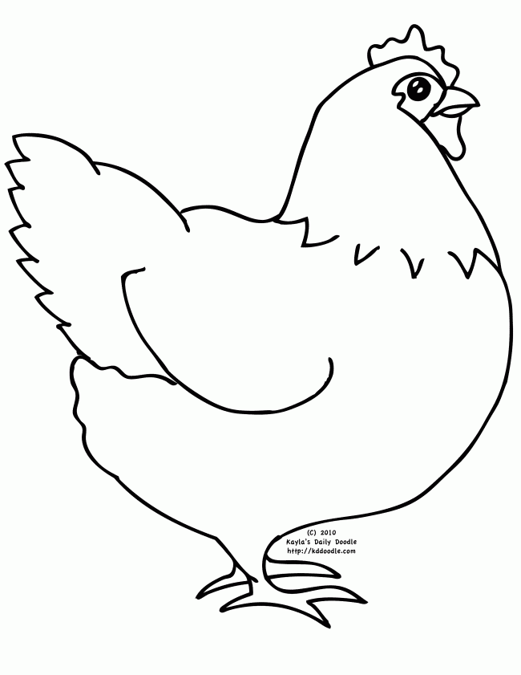

ПРИЛОЖЕНИЕ 2.

ПРИЛОЖЕНИЕ 3.

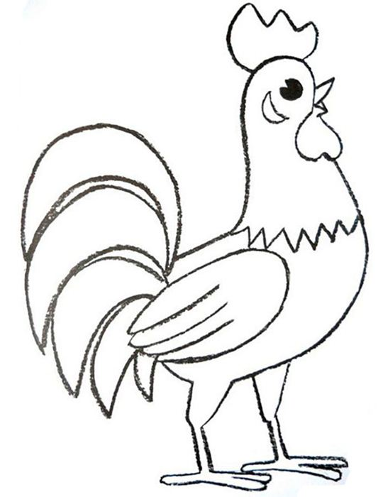

ПРИЛОЖЕНИЕ 4.
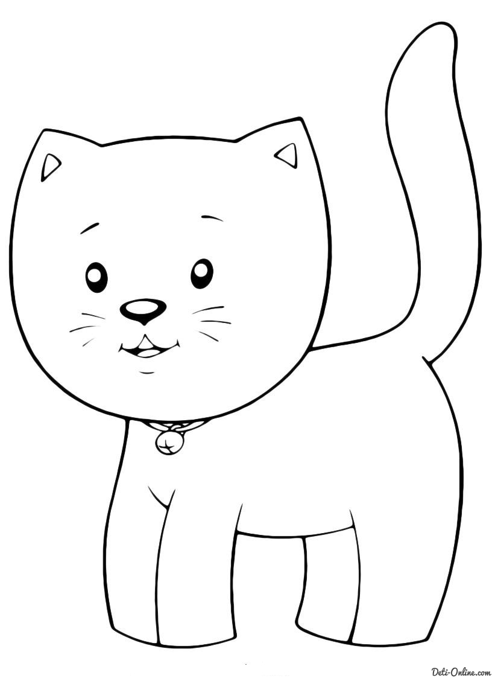

ПРИЛОЖЕНИЕ 5.

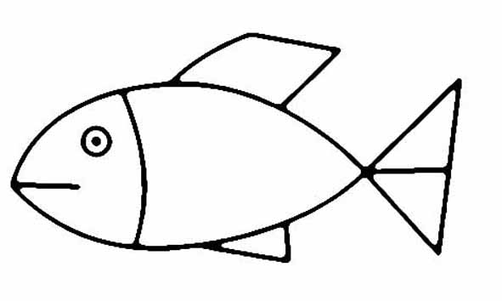

ПРИЛОЖЕНИЕ 6.

ПРИЛОЖЕНИЕ 7.

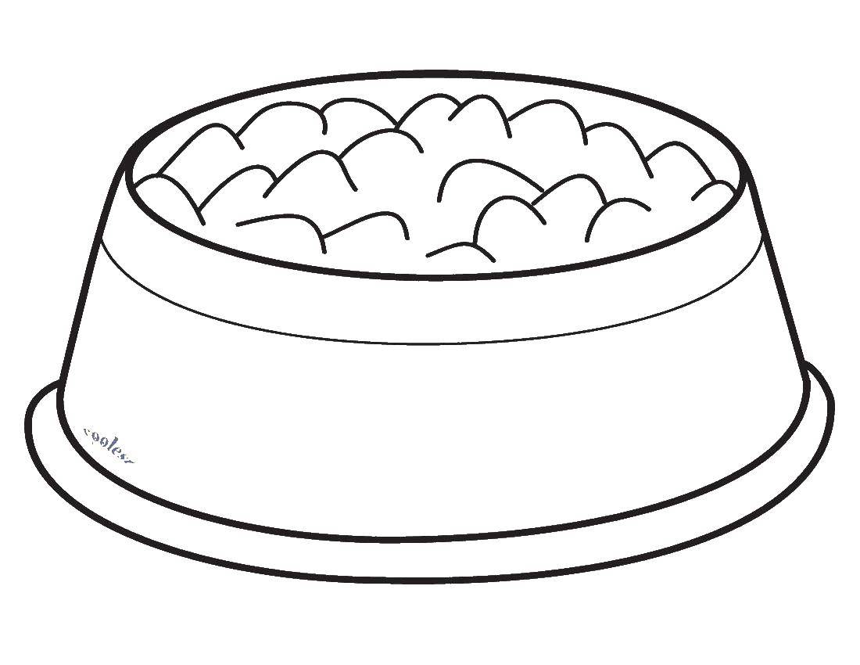

ПРИЛОЖЕНИЕ 8.

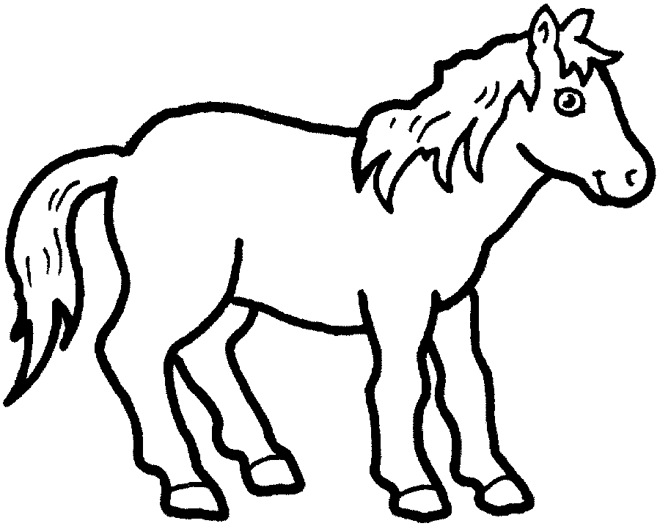

ПРИЛОЖЕНИЕ 9.

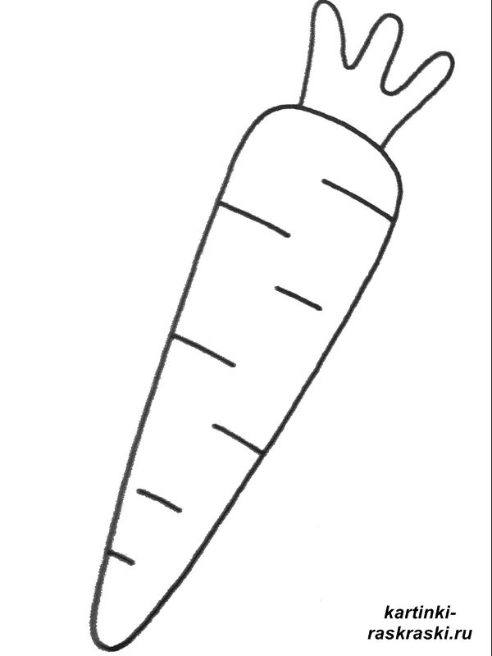

ПРИЛОЖЕНИЕ 10.

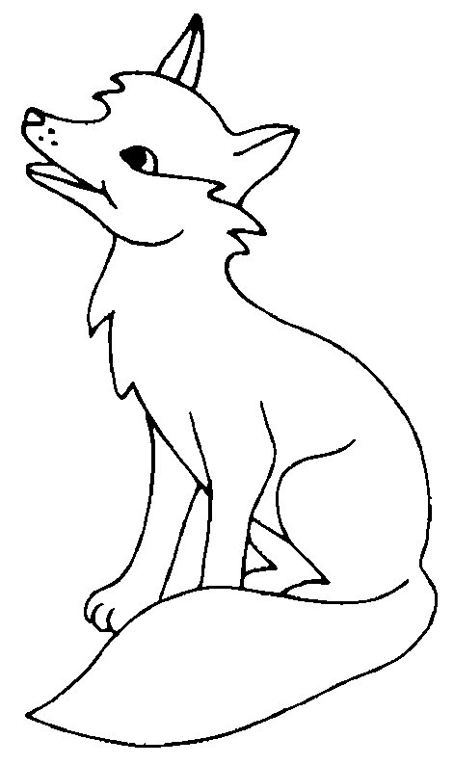

ПРИЛОЖЕНИЕ 11.

ПРИЛОЖЕНИЕ 12.

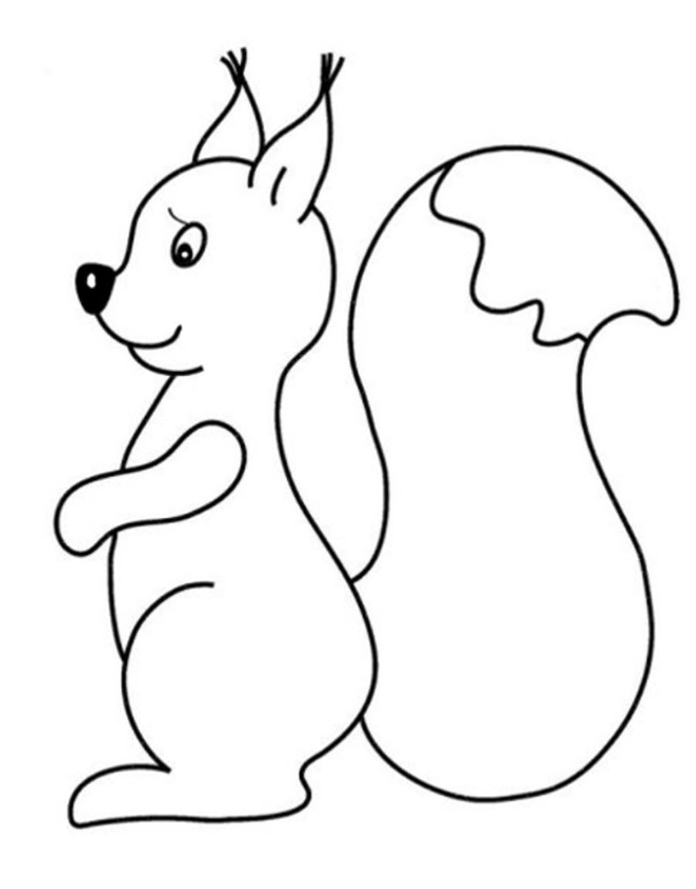

Используемая литература:

- Балабанова В.П., Пасторова А.Ю. Групповая работа с детьми раннего возраста: Учебно – методическое пособие для специалистов, работающих с маленькими детьми. – СПб.: ИРАВ, 2003
- Борисенко М.Г. , Лукина М.А. Наши пальчики играют. – СПб.: Паритет, 2002
- Галанова Т.В. Развивающие игры с малышами до трёх лет. – Ярославль, 2004г.
- Кроха: Пособие по воспитанию, обучению и развитию детей до трёх лет. – М.: Просвещение, 2000

